INCIDEX Ticketera Inteligente
(DAS) Documento Arquitectura Sistema
Versión 1.0

Identificación de Documento

Identificación
Proyecto | Incidex Ticketera inteligente
Versión | 1.0

Documento mantenido por
Fecha de última revisión
Fecha de próxima revisión

Documento aprobado por
Fecha de última aprobación

Historia de Revisiones

Fecha | Versión | Descripción | Autor

Tabla de Contenidos

1 Introducción 3
1.1 Contexto del Problema 3
1.2 Propósito 3
1.3 Ámbito 3
1.4 Definiciones, acrónimos y abreviaciones 3
1.5 Referencias 3
1.6 Resumen ejecutivo 3
1.7 Representación 4
2 Metas y Restricciones de la Arquitectura 5
2.1 Metas de la arquitectura 5
2.2 Restricciones de la Arquitectura 5
2.3 Otros antecedentes y consideraciones 5
3 Vista de Escenarios 6
3.1 Modelo de Casos de Uso 6
3.2 Casos de Usos Extendidos 6
3.3 Especificación de los Escenarios de Calidad Relevantes 7
4 Vista de Procesos 8
5 Vista Lógica 9
5.1 Parte Estructural ( Diagrama de Clases y Diagrama Relacional) 9
5.1.1 Descripción de Clases 9
5.1.2 Descripción de Tablas 10
5.2 Parte Dinámica (Diagrama de Secuencias) 11
6 Vista de Desarrollo o Despliegue 12
7 Vista Fisica 13
8 Decisiones de Diseño y Selección de Alternativas 14
9 Análisis de Reutilización 15

- Introducción
  - Contexto del Problema

Las empresas enfrentan un alto volumen de incidencias tecnológicas y operativas, generadas por múltiples sistemas y usuarios. Sin una herramienta que centralice la gestión de estos incidentes, se producen retrasos, pérdida de trazabilidad y baja eficiencia. Incidex busca resolver este problema mediante una plataforma inteligente de registro, clasificación y seguimiento de tickets.
  - Propósito

El presente documento tiene como propósito describir la arquitectura del sistema desarrollado, detallando su estructura, componentes principales, interacciones y funcionamiento general. Su objetivo es proporcionar una visión técnica clara del sistema, permitiendo comprender cómo se organizan y relacionan los distintos módulos que lo componen.
  - Ámbito

El presente documento abarca la arquitectura completa del sistema Incidex – Ticketera Inteligente, que integra una aplicación web y una aplicación de escritorio.
El sistema busca solucionar el problema de gestión de incidencias en las empresas mediante un entorno centralizado e inteligente de tickets. Para ello, incorpora inteligencia artificial enfocada en sugerir automáticamente la categoría, el departamento y la prioridad de cada ticket, con la posibilidad de que el usuario modifique libremente estas sugerencias antes de enviar la solicitud.
Dentro del alcance se incluyen los siguientes componentes:
- Aplicación web: encargada del ciclo de vida completo de los tickets, incluyendo su creación, asignación, seguimiento, comentarios, notificaciones y cambio de estados.
- Aplicación de escritorio: destinada a la administración del sistema, gestión de usuarios, manejo de categorías, registro de bitácora y generación de reportes.
- Módulo de inteligencia artificial: basado en la API Gemini 2.5 Flash, responsable de entregar sugerencias de clasificación que apoyan al usuario durante la creación del ticket.
- Base de datos relacional: utilizada para el almacenamiento estructurado de toda la información generada por el sistema.
Fuera del alcance de este documento y del sistema se encuentra el desarrollo de aplicaciones móviles o la incorporación de integraciones externas distintas a la API de inteligencia artificial mencionada.

  - Definiciones, acrónimos y abreviaciones
ACRÓNIMO | DESCRIPCIÓN
Incidex | Sistema de gestión de incidencias denominado Ticketera Inteligente, compuesto por una aplicación web, una aplicación de escritorio y un módulo de inteligencia artificial.
Ticket | Registro de una incidencia o solicitud creada por un usuario dentro del sistema. Cada ticket contiene información sobre su estado, prioridad, categoría y responsable asignado.
Administrador | Rol con acceso total al sistema. Puede revisar, modificar, reasignar y comentar cualquier ticket.
Analista | Rol encargado de gestionar los tickets asignados a su departamento, modificar su estado, agregar comentarios o archivos, y derivarlos a los Request.
Request | Rol responsable de ejecutar las acciones requeridas en los tickets que le son asignados, pudiendo cambiar su estado entre En proceso y Finalizado.
IA (Inteligencia Artificial) | Tecnología implementada en el sistema para sugerir la categoría, prioridad y departamento de los tickets mediante el análisis del contenido ingresado por el usuario.
Gemini 2.5 Flash | API de inteligencia artificial utilizada por el sistema para generar las sugerencias mencionadas durante la creación de un ticket.
Bitácora | Registro interno donde se almacenan las acciones realizadas por los usuarios dentro del sistema, incluyendo operaciones de creación, modificación o eliminación.
Flask | Framework de desarrollo web en Python utilizado para construir la aplicación web de Incidex.
PySide6 | Librería de Python utilizada para el desarrollo de la interfaz gráfica de la aplicación de escritorio.
Docker | Plataforma de contenedores utilizada para desplegar y ejecutar servicios del sistema, como la base de datos MySQL y el entorno web.
MySQL | Sistema gestor de base de datos relacional utilizado para el almacenamiento de la información del sistema.

  - Referencias
A continuación, se listan las referencias a otros documentos :

- Informe ERS
- Documento de casos de usos extendidos
- Matriz EDT
- Guia estudiante – fase1
  - Resumen ejecutivo
El sistema Incidex – Ticketera Inteligente es una solución integral diseñada para gestionar incidencias dentro de una organización mediante un entorno centralizado y estructurado. Su arquitectura combina una aplicación web orientada al control del ciclo de vida de los tickets y una aplicación de escritorio destinada a la gestión administrativa, garantizando así una operación completa, modular y eficiente.
La aplicación web permite a los distintos roles de usuario —Administrador, Analista y Request— crear, visualizar y gestionar tickets de acuerdo con sus niveles de permiso. A través de este entorno, se cubre todo el proceso de atención de incidencias, desde la creación y asignación inicial hasta su resolución y cierre. El sistema incorpora además un módulo de notificaciones que informa al usuario sobre cambios en el estado de los tickets o nuevas asignaciones.
La aplicación de escritorio, por su parte, se centra en la administración interna del sistema. Desde esta interfaz es posible gestionar usuarios, categorías y registros de bitácora, así como generar reportes exportables en distintos formatos. Este módulo mantiene comunicación directa con la base de datos del sistema, asegurando la coherencia y trazabilidad de la información.
Una característica distintiva de Incidex es la integración de inteligencia artificial mediante la API Gemini 2.5 Flash, utilizada para analizar la información ingresada al momento de crear un ticket y sugerir automáticamente su categoría, departamento y prioridad. Estas sugerencias son completamente editables por el usuario, funcionando como un apoyo inteligente que optimiza la clasificación y el flujo de trabajo sin interferir con la decisión final del operador.
El sistema se apoya en una base de datos relacional MySQL y un entorno de desarrollo basado en Python, utilizando Flask para el módulo web y PySide6 para la interfaz de escritorio. En conjunto, su diseño busca ofrecer una herramienta flexible, escalable y de fácil mantenimiento, orientada a mejorar la eficiencia en la gestión de incidencias y la comunicación entre los distintos niveles operativos de una organización.

  - Representación
La arquitectura del sistema Incidex – Ticketera Inteligente se representa bajo el enfoque de arquitectura por capas, lo que permite mantener una separación clara entre las responsabilidades de cada componente y facilitar la escalabilidad, mantenibilidad y reutilización del código.
El sistema se estructura en las siguientes capas principales:
- Capa de Presentación: corresponde a las interfaces de usuario tanto del módulo web como del módulo de escritorio. En esta capa se implementan las vistas, formularios, validaciones y componentes visuales que permiten la interacción con el sistema.
  - En la aplicación web, esta capa está desarrollada con el framework Flask, utilizando plantillas HTML y estilos CSS.
  - En la aplicación de escritorio, se emplea PySide6 para la creación de interfaces gráficas.
- Capa de Lógica de Negocio: concentra los procesos, reglas y flujos operativos del sistema. Aquí se implementan las funciones que controlan la creación, asignación y cambio de estado de los tickets, además del tratamiento de notificaciones y la interacción con la inteligencia artificial para la sugerencia de parámetros durante la creación de incidencias.
- Capa de Datos: responsable del almacenamiento, acceso y manipulación de la información. Se compone de una base de datos MySQL y de la clase de conexión centralizada (DBManager), la cual gestiona las operaciones CRUD y asegura la comunicación entre los módulos del sistema y la base de datos.

- Metas y Restricciones de la Arquitectura
A continuación, se revisan las metas y restricciones de la arquitectura.
  - Metas de la arquitectura
La arquitectura del sistema Incidex – Ticketera Inteligente fue diseñada bajo un enfoque estructurado y modular, con el propósito de asegurar una separación clara entre componentes, facilitar la mantenibilidad del código y garantizar la correcta interacción entre los distintos módulos que conforman el sistema.
Las metas arquitectónicas que guiaron su diseño son las siguientes:
- Mantenibilidad:
Se busca que el sistema pueda ser modificado, ampliado o corregido de forma sencilla gracias a su organización por capas. Esta estructura permite realizar ajustes en una capa específica (por ejemplo, presentación o datos) sin afectar al resto del sistema.
- Modularidad:
Cada componente del sistema cumple una función independiente y claramente delimitada, lo que facilita su comprensión, desarrollo y depuración. Tanto el módulo web como el de escritorio mantienen responsabilidades específicas y separadas, evitando dependencias innecesarias.
- Interoperabilidad:
La arquitectura permite la integración con servicios externos, específicamente con la API Gemini 2.5 Flash, utilizada para generar sugerencias durante la creación de los tickets. Esta comunicación se realiza mediante protocolos estandarizados de intercambio de datos.
- Seguridad y control de acceso:
El sistema implementa un modelo de roles definido —Administrador, Analista y Request— que establece los permisos de acceso a las distintas funciones. Esto garantiza que las acciones críticas del sistema sean realizadas únicamente por usuarios autorizados.

  - Restricciones de la Arquitectura
El diseño e implementación del sistema Incidex – Ticketera Inteligente se encuentran sujetos a un conjunto de restricciones técnicas y de alcance que delimitan su desarrollo y operación.
Las principales restricciones son las siguientes:
- Lenguaje y frameworks definidos:
El sistema fue desarrollado en Python.
Para la aplicación web se utiliza el framework Flask, mientras que la aplicación de escritorio se construye con la librería PySide6, destinada al desarrollo de interfaces gráficas.
- Gestor de base de datos:
La arquitectura establece el uso exclusivo de MySQL como sistema gestor de base de datos, encargado de almacenar toda la información estructurada del sistema.
- Entorno de ejecución:
El sistema está diseñado para ejecutarse en un entorno Dockerizado, con contenedores independientes que alojan los servicios principales, incluyendo la base de datos y el entorno web.
- Límites de alcance funcional:
El desarrollo se limita a los módulos web y de escritorio, sin contemplar versiones móviles.
Los roles del sistema están definidos y fijos: Administrador, Analista y Request.
No se contempla la creación de nuevos roles, permitiéndo únicamente la creación de usuarios, categorías y departamentos.
- Integraciones externas:
La única integración externa considerada dentro de la arquitectura corresponde a la API Gemini 2.5 Flash, utilizada para generar sugerencias de categoría, prioridad y departamento en el proceso de creación de tickets.
No se incluyen otras conexiones o dependencias con servicios externos.

  - Otros antecedentes y consideraciones
El diseño y funcionamiento del sistema Incidex – Ticketera Inteligente considera una serie de elementos adicionales que complementan la arquitectura y contribuyen al correcto desempeño del sistema. Entre los principales aspectos se encuentran los siguientes:
- Modelo de autenticación basado en roles:
El sistema implementa un control de acceso diferenciado para los roles de Administrador, Analista y Request. Cada rol posee permisos específicos que determinan las acciones que puede realizar dentro del sistema, asegurando que las funciones críticas sean ejecutadas únicamente por los usuarios autorizados.
- Separación total entre los módulos web y de escritorio:
Aunque ambos comparten la misma base de datos, cada módulo mantiene su propio mecanismo de conexión y manejo de información.
- Uso de inteligencia artificial como apoyo no intrusivo:
La integración con la API Gemini 2.5 Flash se utiliza exclusivamente para sugerir la categoría, prioridad y departamento de los tickets en el proceso de creación. Estas sugerencias siempre pueden ser modificadas por el usuario, evitando cualquier automatización que altere el flujo natural de trabajo.
- Gestión centralizada de la información:
Las incidencias, comentarios, estados, categorías y usuarios se almacenan en un único repositorio de datos MySQL, lo que garantiza la coherencia de la información utilizada por ambos módulos del sistema.
- Flujo estructurado para el tratamiento de tickets:
El ciclo de vida de un ticket está definido por los permisos y responsabilidades de cada rol, lo que permite mantener una trazabilidad clara desde su creación hasta su cierre.
- Enfoque arquitectónico por capas:
El sistema se encuentra estructurado bajo una arquitectura por capas que separa la presentación, lógica de negocio y acceso a datos, favoreciendo la claridad, mantenibilidad y extensión futura de la solución.

- Vista de Escenarios
Esta sección describe en detalle el conjunto de escenarios funcionales y no funcionales que obtuvieron la mayor prioridad en el análisis. Para esto se presenta y describe el diagrama de casos de uso y los casos de uso prioritarios, así como los escenarios en que uno o más atributos de calidad se ven involucrados de manera significativa.

  - Modelo de Casos de Uso
Agregar el modelo de caso uso general del sistema
Ilustración 1: Diagrama de Caso Uso General del Sistema

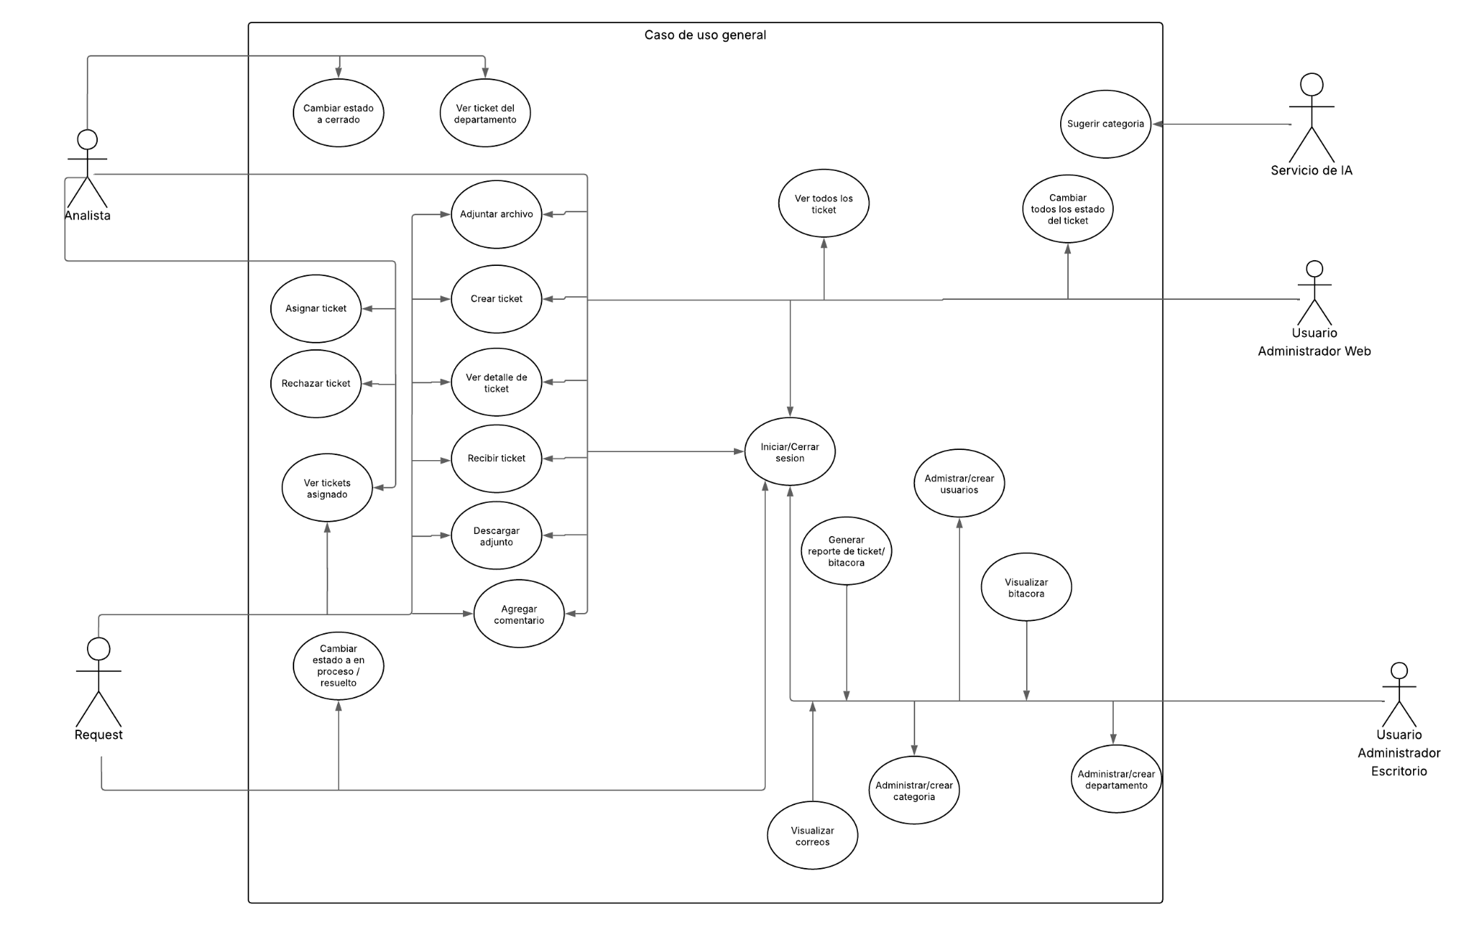

  - Casos de Usos Extendidos
Los casos de uso considerados son los más relevantes para el desarrollo de la arquitectura. Se adjunta el documento o planilla caso uso.

Adjuntar la planilla caso uso extendido
Documento Caso Uso Extendido.docx
A continuación, se listan los casos de uso relevantes, los cuales pueden ser encontrados con su especificación detallada en el documento “Casos de Uso Extendido”.
Código | Nombre | Actores | Prioridad
CU-001 | Gestionar tickets | Todos los usuarios involucrados | Alta
CU-002 | Clasificar con IA | Usuario / Analista | Alta
CU-003 | Administrar usuarios y roles | Administrador | Alta
CU-004 | Generar reportes | Analista / Equipo de soporte | Media
CU-005 | Autenticar usuarios | Todos los usuarios | Alta
CU-006 | Gestionar Base de datos | Desarrollador / Analista | Alta
CU-007 | Historial de ticket | Todos los actores involucrados | Alta
CU-008 | Notificar automáticamente | Analista | Media
CU-009 | Bitácora de acciones | Administrador / Auditor | Media

  - Especificación de los Escenarios de Calidad Relevantes
Después de un análisis en conjunto con los stakeholders, los escenarios de calidad se expresan a continuación:

Identificador: EC-001
Escenario(s): |  | Registro de nuevo ticket
Atributos de Calidad relevantes: |  | Desempeño
Componentes del Escenario | Estímulos: | Un usuario crea un nuevo ticket
Componentes del Escenario | Fuente del estímulo | Usuario autenticado
Componentes del Escenario | Ambiente: | Entorno local Docker con contenedores y flask.
Componentes del Escenario | Artefacto: | Módulo /api/ticket y MySQL
Componentes del Escenario | Respuesta: | El sistema valida los datos, inserta el ticket en la base de datos y devuelve la confirmación en pantalla.
Componentes del Escenario | Medida de Respuesta | Registro del ticket efectuado y almacenado correctamente.

Identificador: EC-002
Escenario(s): |  | Inicio de sesión y control de acceso
Atributos de Calidad relevantes: |  | Seguridad y fiabilidad
Componentes del Escenario | Estímulos: | El usuario ingresa sus credenciales de acceso en el formulario de login.
Componentes del Escenario | Fuente del estímulo | Usuario (Administrador, Analista o Soporte)
Componentes del Escenario | Ambiente: | Sistema ejecutándose localmente
Componentes del Escenario | Artefacto: | Módulo de autenticación y componente de gestión de roles
Componentes del Escenario | Respuesta: | El sistema valida las credenciales
Componentes del Escenario | Medida de Respuesta | Autenticación válida.  Accesos no autorizados rechazados.

Identificador: EC-003
Escenario(s): |  | Clasificación sugerida de tickets
Atributos de Calidad relevantes: |  | Usabilidad, eficiencia
Componentes del Escenario | Estímulos: | El usuario crea un ticket y la IA sugiere un clasificación
Componentes del Escenario | Fuente del estímulo | Usuario autenticado.
Componentes del Escenario | Ambiente: | Sistema web con interfaz HTML/CSS y módulo IA activo
Componentes del Escenario | Artefacto: | Interfaz de usuario y servicio Flask
Componentes del Escenario | Respuesta: | El sistema muestra la categoría, prioridad y departamento sugerido y permite la corrección manual.
Componentes del Escenario | Medida de Respuesta | Tiempo de clasificación sugerida (rápida)

Identificador: EC-004
Escenario(s): |  | Configuración y administración de usuarios
Atributos de Calidad relevantes: |  | Adaptabilidad, Mantenibilidad.
Componentes del Escenario | Estímulos: | El administrador agrega un nuevo usuario o datos existentes.
Componentes del Escenario | Fuente del estímulo | Usuario con rol Administrador.
Componentes del Escenario | Ambiente: | Sistema local ejecutándose en Docker y con backend python.
Componentes del Escenario | Artefacto: | Módulo de configuración de usuarios y tabla user en la base de datos.
Componentes del Escenario | Respuesta: | El sistema actualiza la configuración de usuarios sin reiniciar el contenedor y aplica los cambios.
Componentes del Escenario | Medida de Respuesta | Cambios aplicados dinámicamente sin reinicio del sistema.  Modificación de usuarios rápido.

Identificador: EC-005
Escenario(s): |  | Configuración y administración de usuarios
Atributos de Calidad relevantes: |  | Rendimiento, Usabilidad.
Componentes del Escenario | Estímulos: | El administrador solicita generar un reporte filtrado (por prioridad, estado o rango de fechas).
Componentes del Escenario | Fuente del estímulo | Usuario con rol Administrador.
Componentes del Escenario | Ambiente: | Aplicación de escritorio desarrollada en PySide6, conectada a MySQL mediante un backend Python.  Sistema ejecutándose en contenedor Docker para la base de datos.
Componentes del Escenario | Artefacto: | Módulo de generación de reportes, vista GenerarReportePage, y consultas SQL en el backend
Componentes del Escenario | Respuesta: | El sistema procesa los filtros, ejecuta las consultas en la base de datos, genera el reporte en memoria y lo presenta inmediatamente.  El usuario puede exportar el resultado a CSV sin afectar el rendimiento del sistema.
Componentes del Escenario | Medida de Respuesta | Los reportes se generan en menos de 3 segundos con filtros simples.  La exportación a CSV se completa sin bloquear la interfaz.  No se requieren reinicios del sistema para reflejar nuevos filtros o datos actualizados.

- Vista de Procesos

Ilustración 2: Diagramas de Actividades

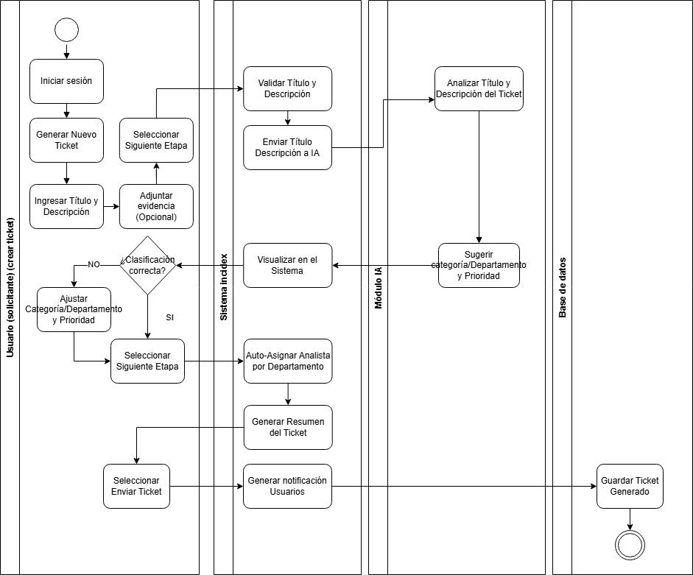
INCIDEX - WEB / Usuario: Todos Los Usuario Acción: Crear ticket

INCIDEX - WEB /Usuario: Analista Acción: Asignar a “Requester”
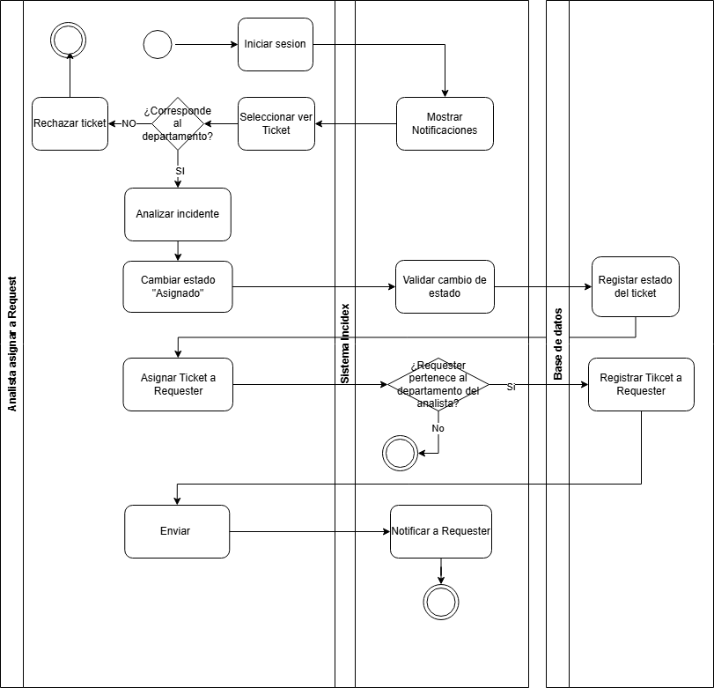

INCIDEX - WEB / Usuario: Requester Acción: Resolver Ticket
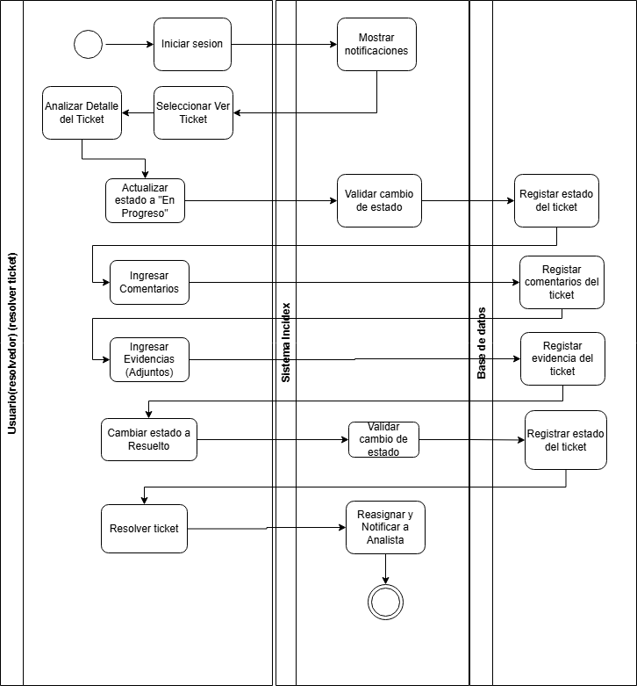

INCIDEX - WEB /Usuario: Analista Acción: Cerrar Ticket
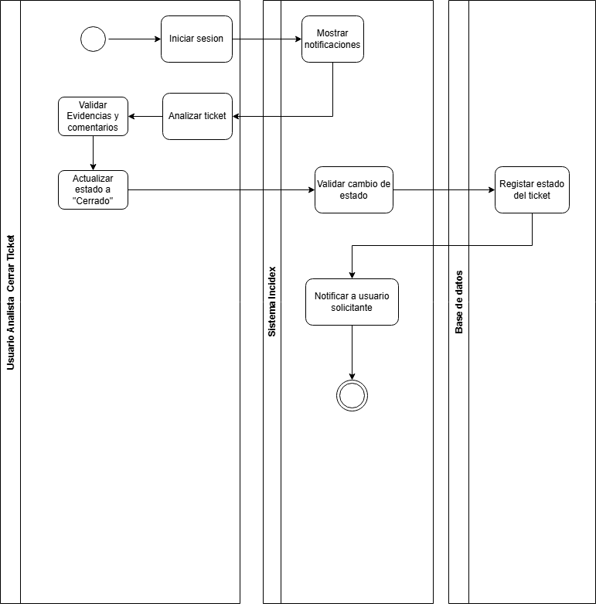

INCIDEX - ESCRITORIO / Usuario: Administrador Acción: Crear usuario
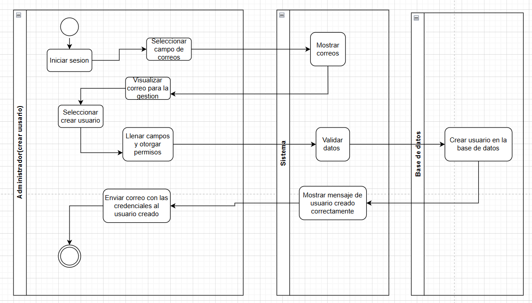
INCIDEX - ESCRITORIO / Usuario: Administrador Acción: Crear categoría
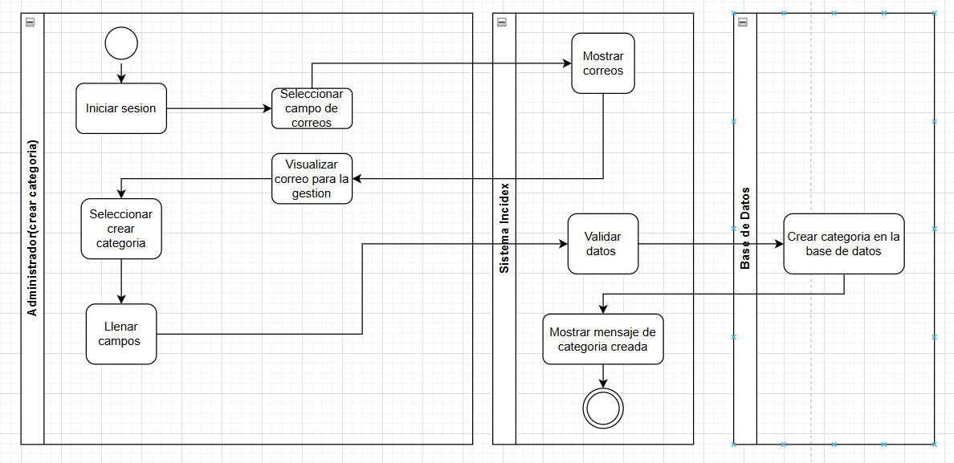

INCIDEX - ESCRITORIO / Usuario: Administrador Acción: Crear departamento
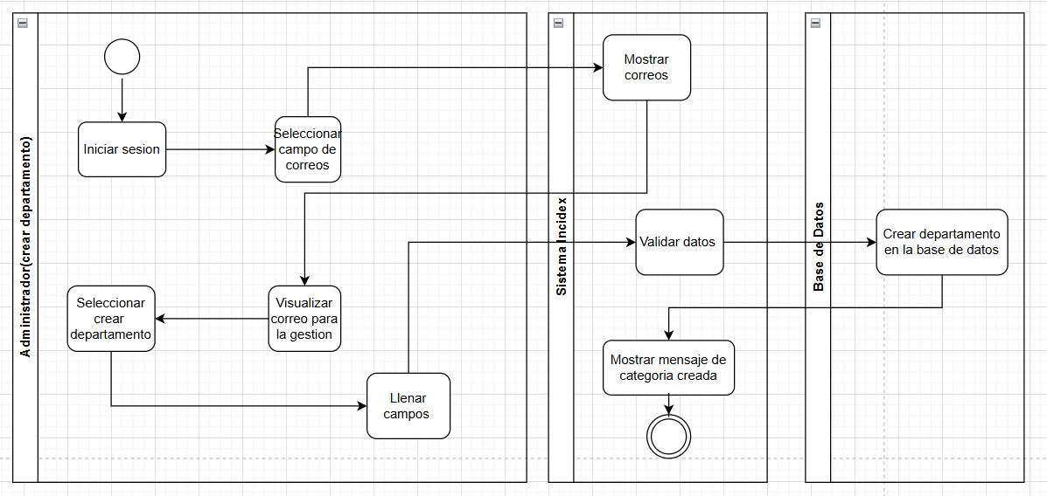
INCIDEX - ESCRITORIO / Usuario: Administrador Acción: Administrar usuario (eliminar)
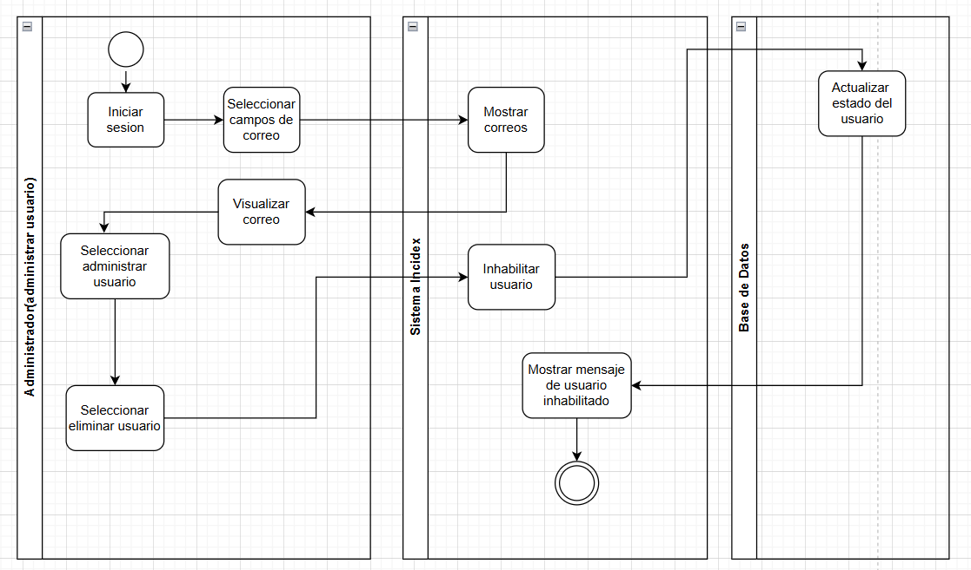

INCIDEX - ESCRITORIO / Usuario: Administrador Acción: Administrar usuario (modificar)
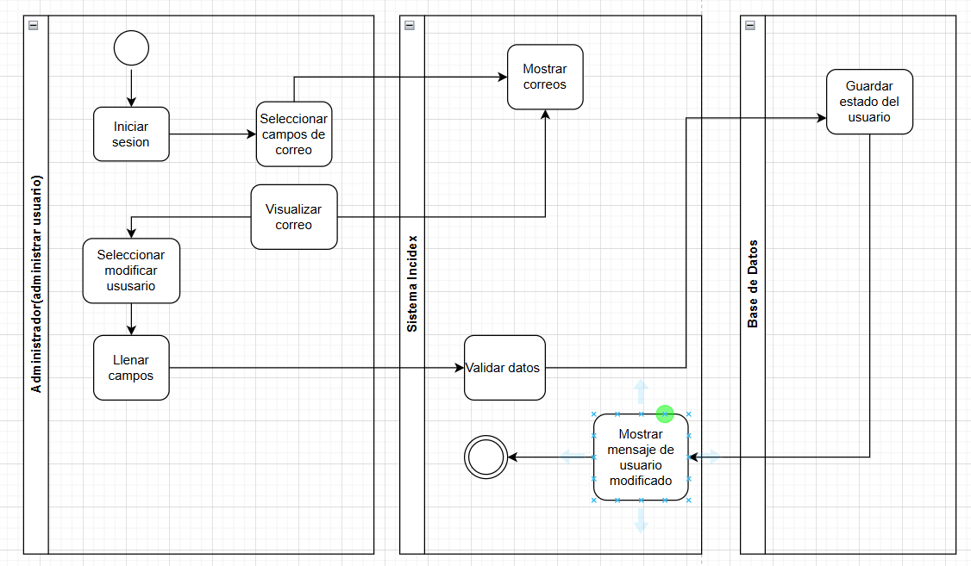

INCIDEX - ESCRITORIO / Usuario: Administrador Acción: Administrar categoría (eliminar)
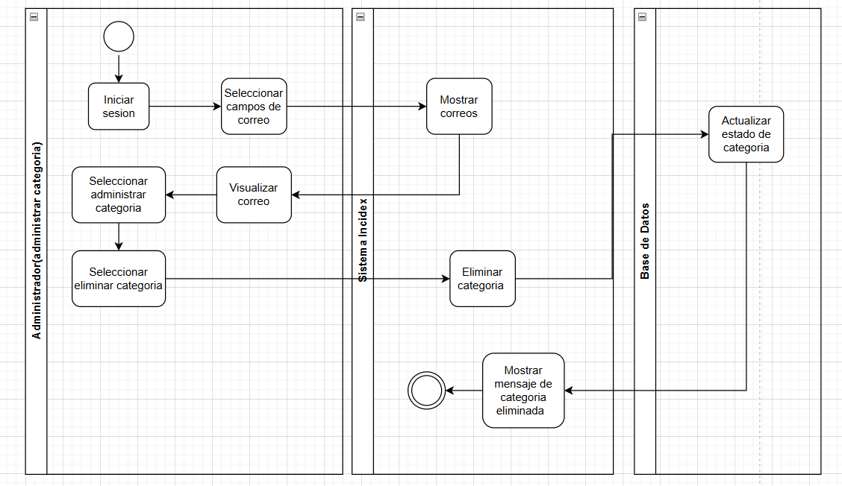
INCIDEX - ESCRITORIO / Usuario: Administrador Acción: Administrar categoría (modificar)
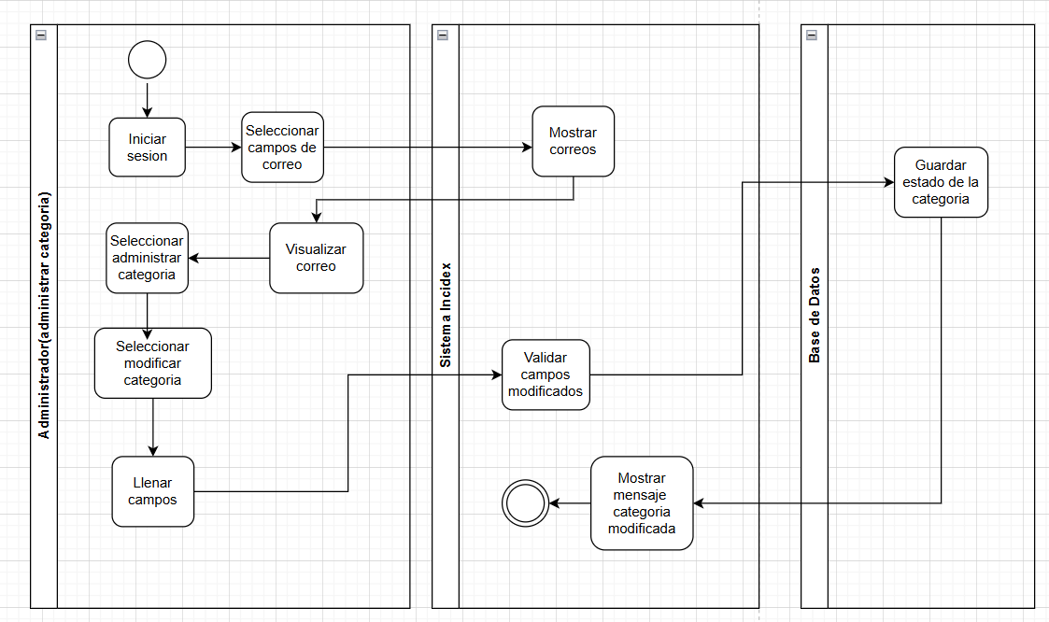
INCIDEX - ESCRITORIO / Usuario: Administrador Acción: Administrar departamento (eliminar)
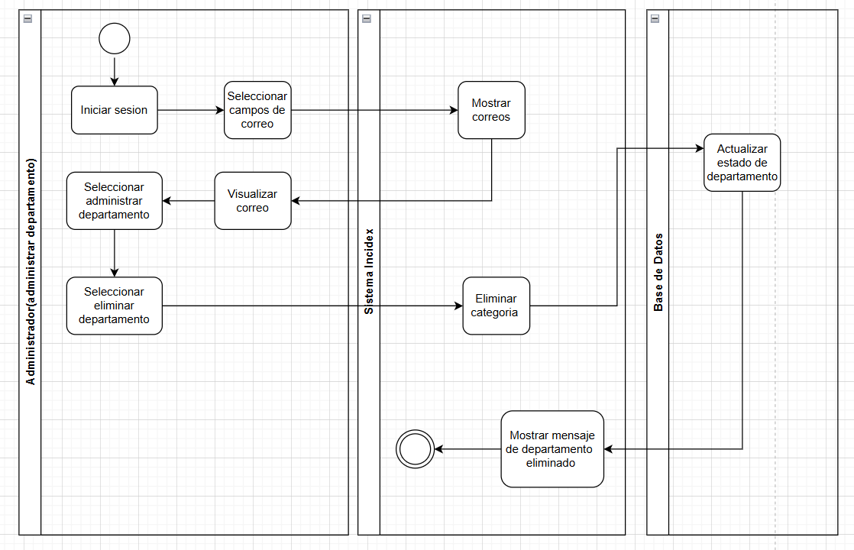
INCIDEX - ESCRITORIO / Usuario: Administrador Acción: Administrar departamento (modificar)
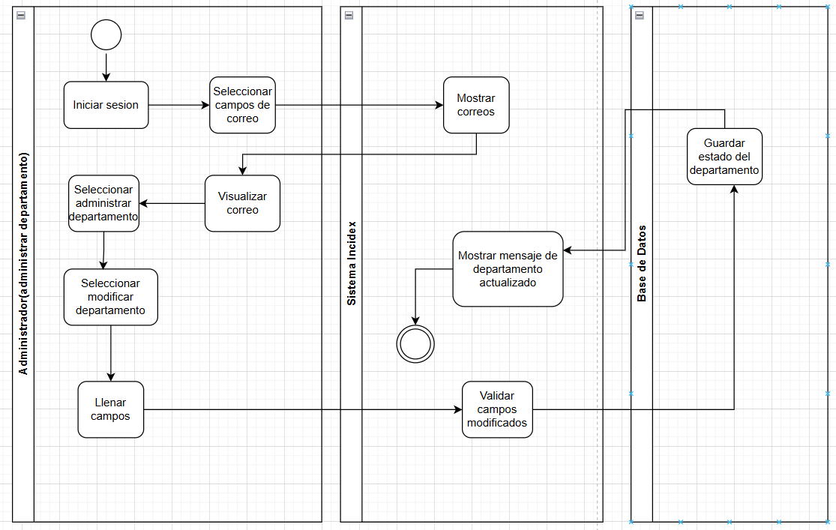

INCIDEX - ESCRITORIO / Usuario: Administrador Acción: Generar reporte (tickets)
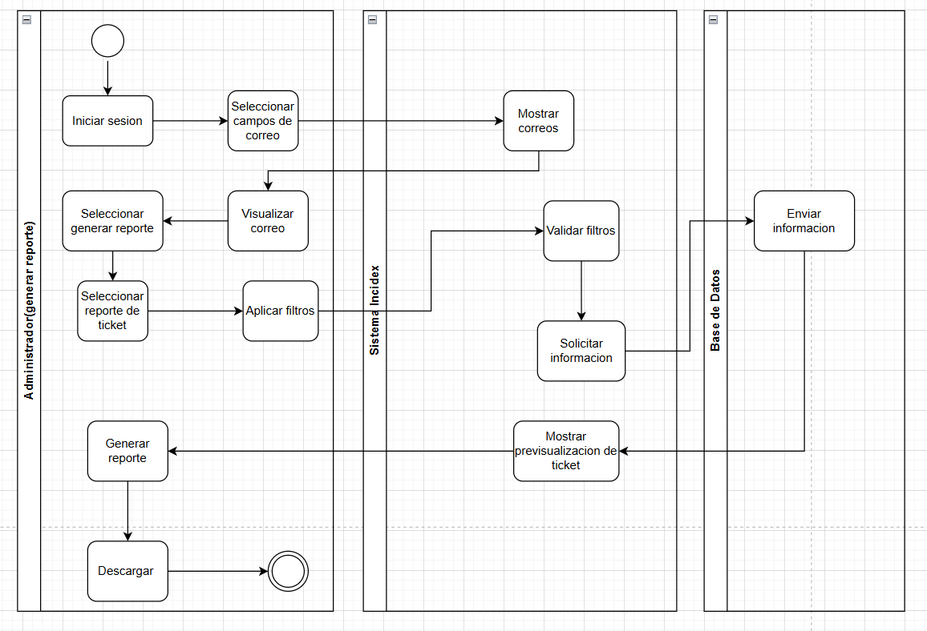

INCIDEX - ESCRITORIO / Usuario: Administrador Acción: Generar reporte (bitácora)
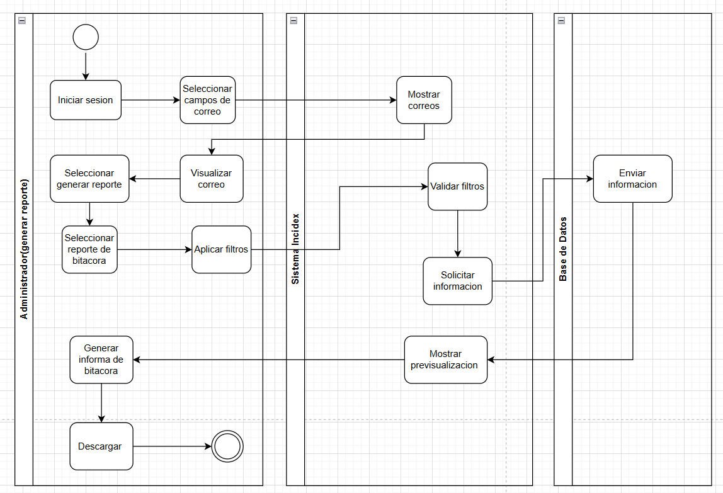

- Vista Lógica
A continuación, se presenta una vista lógica de la aplicación expresado en tres diagramas, uno de ellos que muestra la parte estructural o estática de la aplicación (clases) y a la base de datos (modelo relacional).otra vista que representa la parte dinámica (secuencias).

  - Parte Estructural ( Diagrama de Clases y Diagrama Relacional)

Ilustración 3: Diagrama de Clases

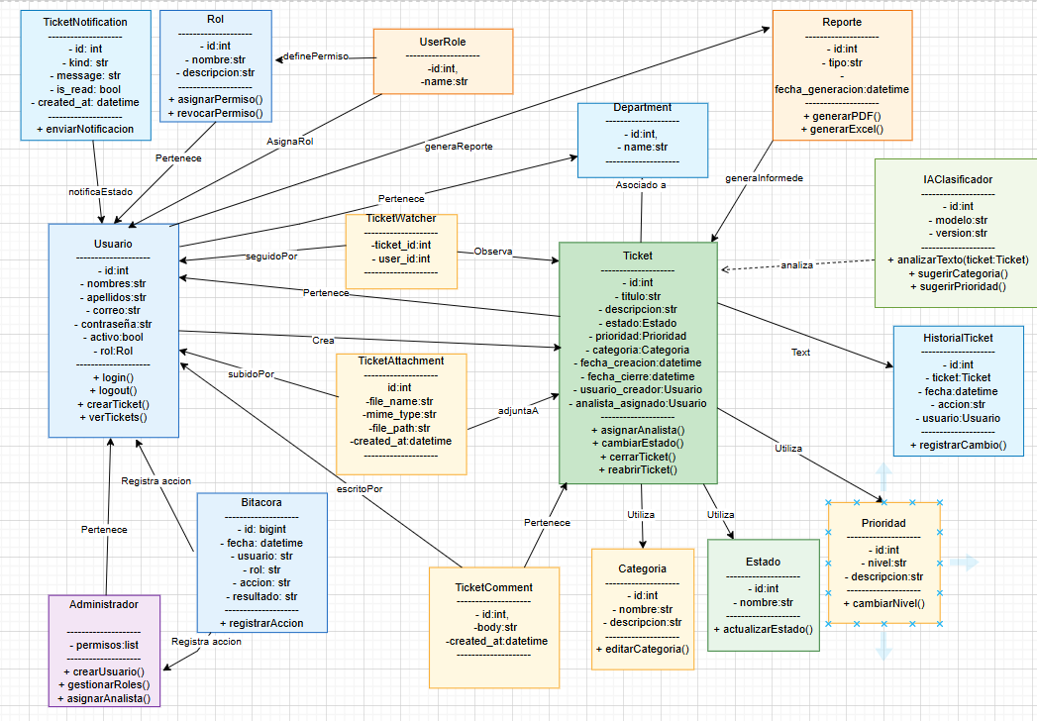

Descripción de Clases
Código | Nombre | Descripción
CL-001 | Usuario | Representa a los usuarios del sistema web (analistas, request, administrador usuarios comunes). Contiene los datos de identificación, credenciales y rol asociado. Permite iniciar sesión, cerrar sesión y crear tickets.
CL-002 | Administrador | Entidad que gestiona los recursos del sistema desde la aplicación de escritorio. Puede crear usuarios, asignar roles, categorías y departamentos, además de generar reportes y revisar la bitácora de acciones.
CL-003 | Rol | Define los permisos y responsabilidades de los distintos tipos de usuarios (Administrador, Analista, Request, Usuario). Se asocia directamente con la clase Usuario.
CL-004 | Ticket | Representa las incidencias creadas por los usuarios. Contiene información de categoría, prioridad, estado, fechas y asignaciones. Gestiona la comunicación entre solicitantes, analistas y la IA.
CL-005 | IAClasificador | Servicio de inteligencia artificial (Gemini IA) que analiza el contenido de los tickets y sugiere automáticamente categoría y prioridad. Se considera una caja negra modular dentro de la arquitectura.
CL-006 | Categoría | Define la tipología de los tickets (por ejemplo, Hardware, Software, Red). Es creada y mantenida por el administrador desde la app de escritorio.
CL-007 | Estado | Representa el estado de un ticket (Nuevo, En proceso, Asignado, Cerrado, etc.). Permite actualizar el flujo de trabajo del ciclo de vida de una incidencia.
CL-008 | Prioridad | Determina la importancia o urgencia de un ticket (Alta, Media, Baja). Es sugerida inicialmente por la IA y puede modificarse manualmente por el usuario o el analista.
CL-009 | HistorialTicket | Registra los cambios y actualizaciones de cada ticket, manteniendo trazabilidad. Cada registro contiene la fecha, acción y usuario responsable del cambio.
CL-010 | TicketNotification | Gestiona las notificaciones automáticas del sistema web. Envía avisos a los usuarios, analistas o request cuando se crea, asigna o cierra un ticket. Contiene fecha, mensaje y estado de lectura.
CL-011 | Bitacora | Registro de auditoría para la aplicación de escritorio. Almacena todas las acciones realizadas por el administrador (crear usuario, modificar categoría, generar reporte, etc.) incluyendo fecha, rol, acción y resultado.
CL-012 | TicketComment | Almacena los comentarios realizados dentro de un ticket por usuarios o analistas para mantener la comunicación
CL-013 | TicketAttachment | Guarda los archivos adjuntos vinculados a un ticket, incluyendo nombre, tipo, ruta y fecha de carga
CL-014 | TicketWatcher | Registra a los usuarios suscritos a un ticket para recibir notificaciones de sus cambios.
CL-015 | UserRole | Tabla intermedia que asocia usuarios con roles.
CL-016 | Department | Representa las áreas organizacionales (TI, Finanzas, RRHH). Se asocia a usuarios y tickets.
CL-017 | Reporte | Permite generar reportes de tickets y bitácoras en formato CSV. Es usado por el administrador desde la aplicación de escritorio.

Ilustración 4: Diagrama de Base Datos (Relacional)

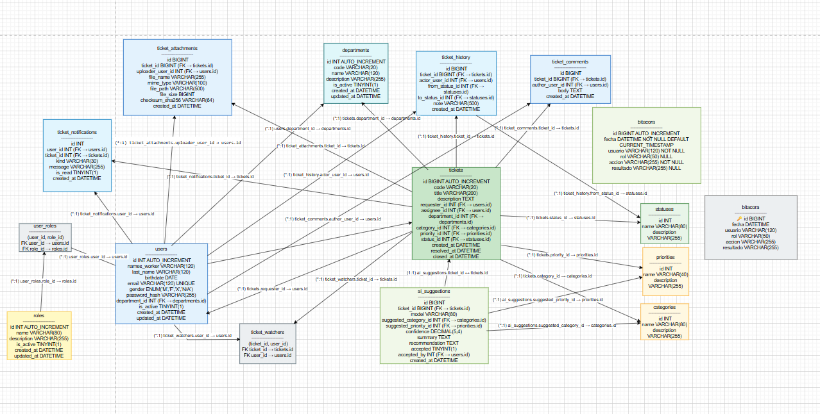

Descripción de Tablas
Código | Nombre | Descripción
TB-001 | USERS | Tabla principal que almacena la información de los usuarios del sistema, incluyendo sus datos personales, credenciales, estado y el departamento al que pertenecen
TB-001 | ROLES | Define los roles del sistema (administrador, analista, usuario, etc.) para controlar permisos y niveles de acceso.
TB-001 | USER_ROLES | Tabla intermedia para la relación muchos-a-muchos entre usuarios y roles. Determina qué roles tiene asignado cada usuario.
TB-001 | DEPARTMENTS | Catálogo que representa las áreas o departamentos de la organización. Se utiliza para clasificar usuarios y tickets según su unidad funcional.
TB-001 | TICKETS | Entidad central del sistema. Contiene toda la información de los tickets de incidencias: datos generales, solicitante, asignación, clasificación, estado y fechas relevantes.
TB-001 | STATUSES | Catálogo que define los estados posibles de un ticket (abierto, en progreso, resuelto, cerrado, etc.).
TB-001 | PRIORITIES | Catálogo que define los niveles de prioridad de los tickets (baja, media, alta, crítica).
TB-001 | CATEGORIES | Catálogo de categorías de tickets para clasificar el tipo de incidencia (equipos, software, red, soporte general, etc.).
TB-001 | TICKET_HISTORY | Registra cada cambio realizado en un ticket: actor, estado anterior, estado nuevo, notas y fecha del evento.
TB-001 | TICKET_COMMENTS | Registra los comentarios escritos en cada ticket.
TB-001 | TICKET_ATTACHMENTS | Almacena los archivos adjuntos enviados dentro de un ticket, incluyendo metadatos del archivo y usuario que lo subió.
TB-001 | TICKET_WATCHERS | Tabla intermedia que define qué usuarios están suscritos como observadores de un ticket para recibir actualizaciones.
TB-001 | AI_SUGGESTIONS | Almacena las sugerencias generadas por la IA (Gemini) para cada ticket: categoría sugerida, prioridad sugerida, resumen y nivel de confianza.
TB-001 | TICKET_NOTIFICATIONS | Gestiona las notificaciones generadas automáticamente para usuarios, asociadas a eventos de tickets (creación, asignación, actualización, cierre).
TB-001 | BITACORA | Tabla de auditoría general del sistema. Guarda acciones, usuario ejecutante, resultado y la fecha de cada evento relevante

  - Parte Dinámica (Diagrama de Secuencias)

Ilustración 5: Diagramas de Secuencias
WEB Crear ticket
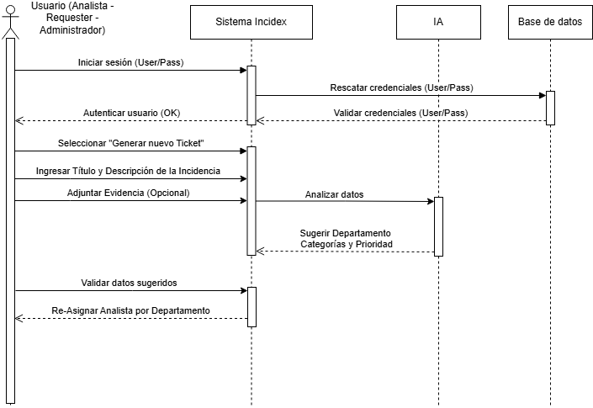

WEB Asignar ticket Request
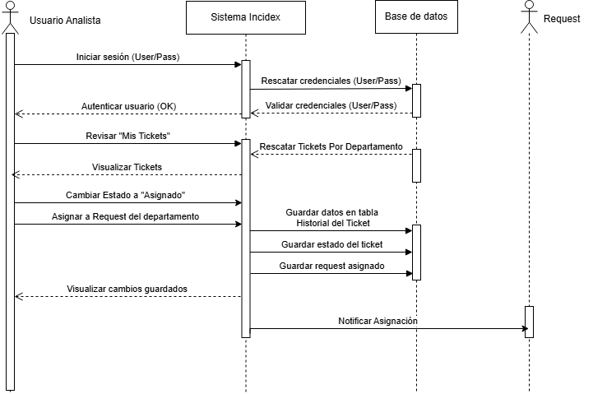

WEB Resolver ticket
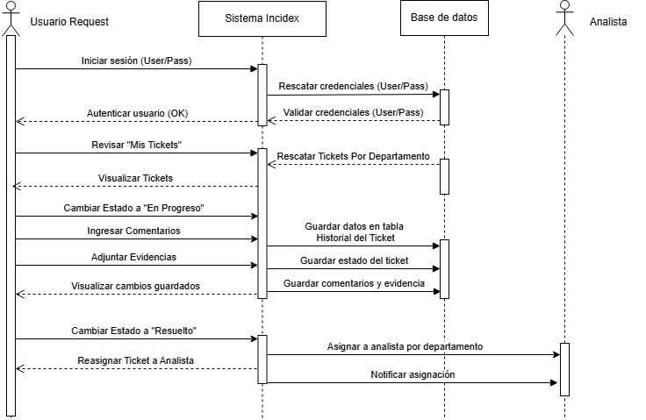

WEB Cerrar ticket

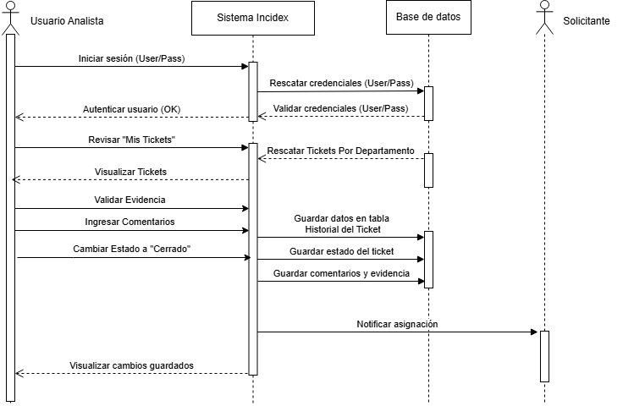

ESCRITORIO Crear usuario
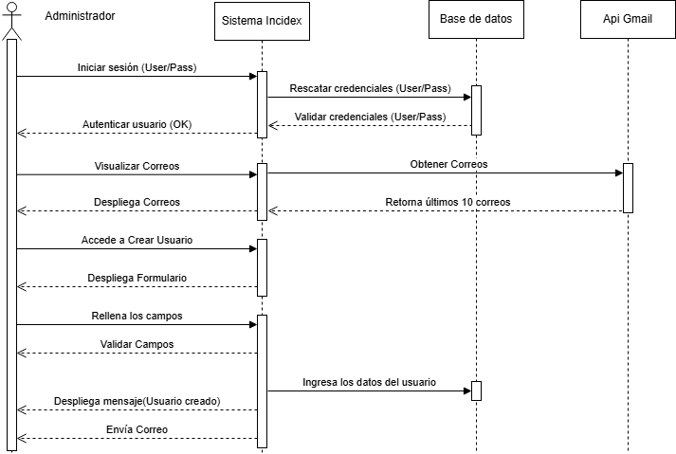

ESCRITORIO Crear categoría
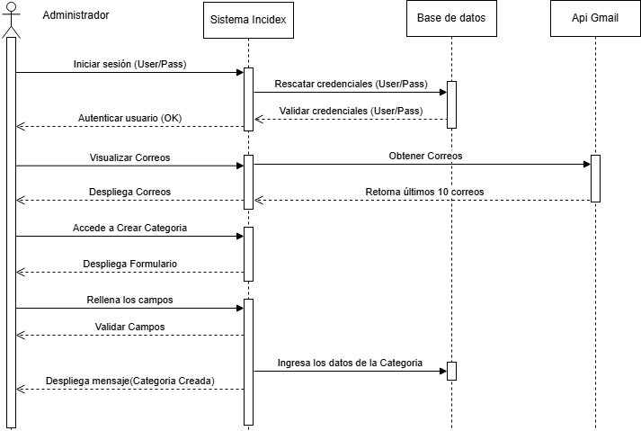

ESCRITORIO Crear departamento
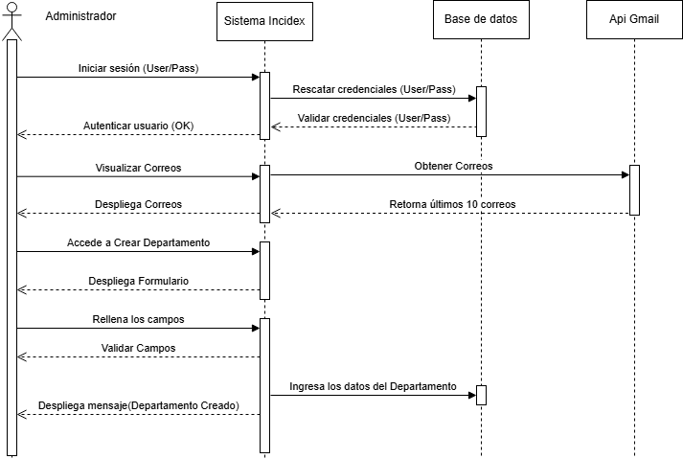

ESCRITORIO Gestionar usuario (modificar)
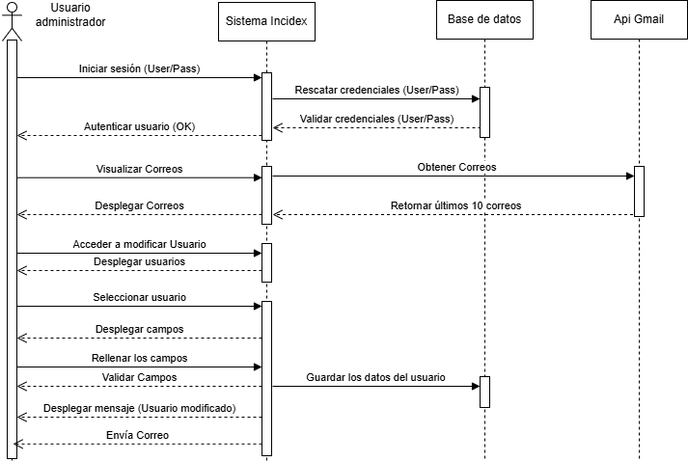

ESCRITORIO Gestionar usuario (eliminar)
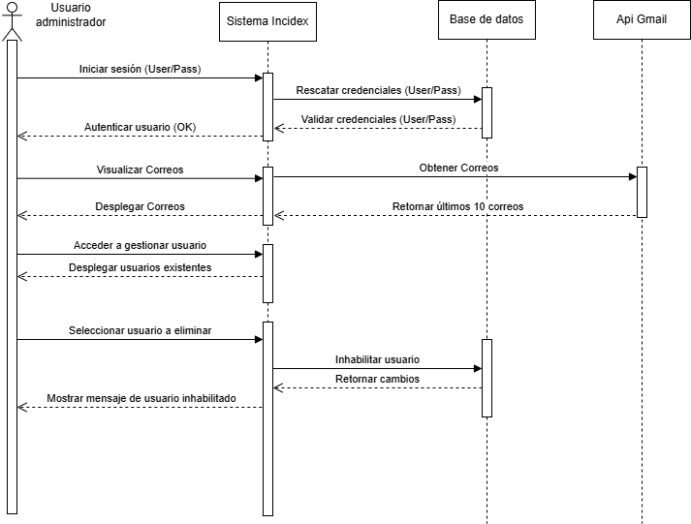

ESCRITORIO Gestionar categoria (modificar)
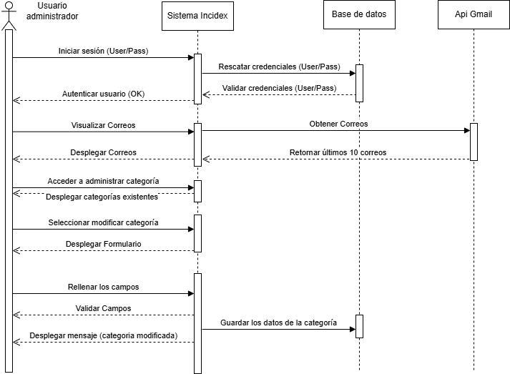

ESCRITORIO Gestionar categoria (eliminar)
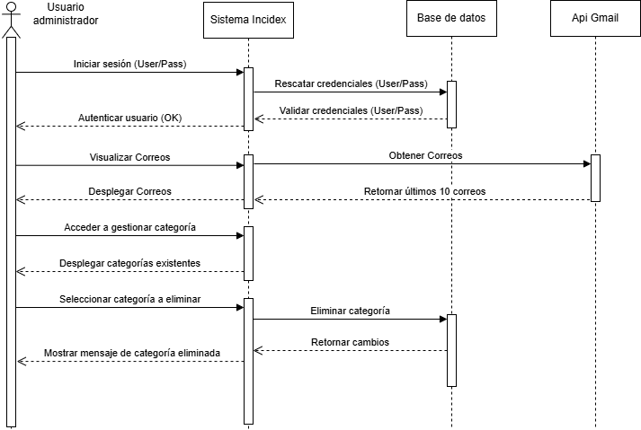

ESCRITORIO Gestionar departamento (modificar)
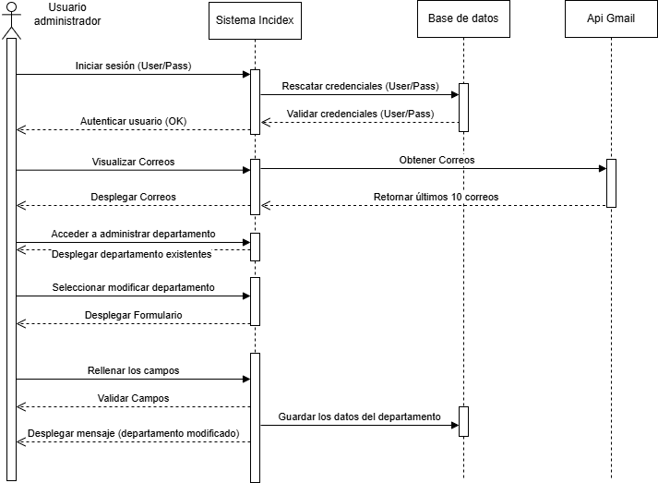

ESCRITORIO Gestionar departamento (eliminar)
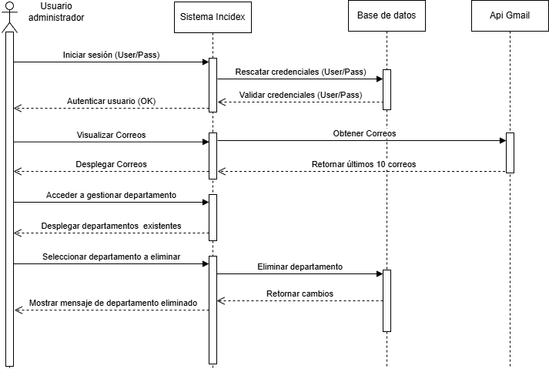

Escritorio Bitácora
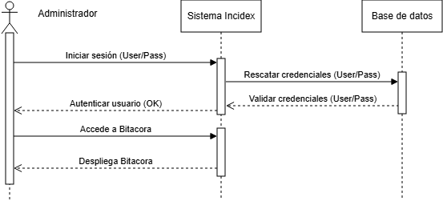

Escritorio Generar Reporte
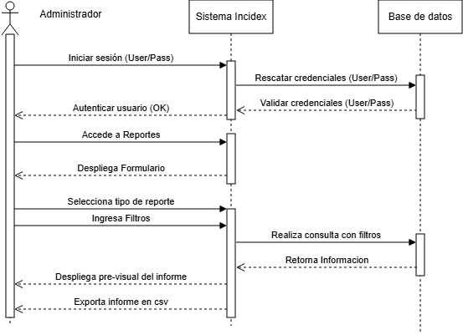

- Vista de Desarrollo o Despliegue
En esta vista se describen las componente o modulos en las cuales se dividirá o implementará el sistema
Ilustración 6: Diagrama de componentes

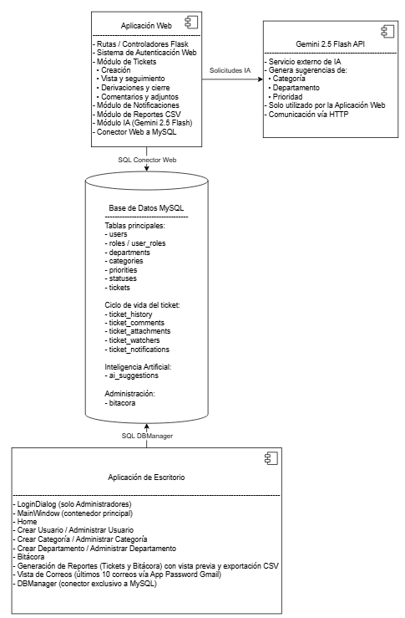
- Vista Física
En esta vista se despliegan los nodos que participan con el sistema.

Ilustración 7: Diagrama de Despliegue

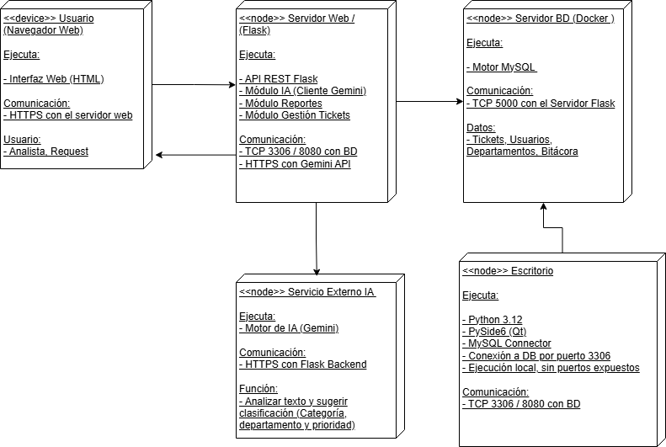

- Decisiones de Diseño y Selección de Alternativas
Las principales decisiones arquitectónicas se tomaron en consideración de la restricción Tiempo de Construcción. Dado que el proyecto debe implementarse en un tiempo ajustado y sin holguras, se privilegió la adopción de una arquitectura conocida y que presente un bajo riesgo en su implementación.

Asimismo, la arquitectura se modulará y cada módulo será testeables unitariamente de forma de asegurar que cada pieza tenga una baja tasa de fallas.

1- Se adoptó una arquitectura cliente-servidor híbrida, con clientes Web y Escritorio.
2- Se integró IA Gemini como servicio de clasificación de tickets, reemplazando un módulo local anterior.

- Análisis de Reutilización
- Se reutilizó el módulo de autenticación y conexión a base de datos del proyecto.
- Se reutilizan componentes comunes en ambas interfaces (formularios, validadores, bitácora).
- Se reutilizan estilos y paleta de colores definidos para la App Web en la App Escritorio.

